CÂN BẰNG HÓA HỌC
BUỔI 1: CÂN BẰNG ĐỘNG, Kc VÀ Q (PX1–PX6)
1. Khởi động
Bảng 1.0: Một số cân bằng hóa học quanh ta.
Em gặp nó khi… | Cân bằng | Hai chiều thể hiện ở đâu
Vào hang động thấy thạch nhũ, măng đá | CaCO₃ + CO₂ + H₂O ⇌ Ca(HCO₃)₂ | Chiều thuận khoét đá vôi thành hang; chiều nghịch đắp thạch nhũ
Mở chai nước ngọt có ga | CO₂(g) ⇌ CO₂(aq) | Đóng nắp: CO₂ tan vào nước; mở nắp: CO₂ thoát ra sủi bọt
Hít thở | Hb + O₂ ⇌ HbO₂ | Ở phổi hemoglobin nhận O₂; ở mô hemoglobin nhả O₂
Nung đá vôi lấy vôi sống | CaCO₃(s) ⇌ CaO(s) + CO₂(g) | Lò có quạt hút: phân hủy gần hết; bình kín: dừng ở một lượng CO₂
Ngâm ống khí NO₂ vào nước nóng, nước đá | 2NO₂(g) ⇌ N₂O₄(g) | Nóng: nâu đỏ đậm lên; lạnh: nhạt gần như không màu
Ngửi mùi thơm của ester trong bánh kẹo | CH₃COOH + C₂H₅OH ⇌ CH₃COOC₂H₅ + H₂O | Ester tạo ra luôn còn lẫn acid và alcohol chưa phản ứng

Cân bằng hóa học không chỉ nằm trong ống nghiệm. Hang động, chai nước ngọt, hơi thở, lò nung vôi đều là những hệ mà hai chiều phản ứng cùng chạy, và hệ dừng lại ở một tỉ lệ xác định giữa các chất. Học được quy luật của tỉ lệ đó thì gặp hệ nào em cũng đoán được nó sẽ đi về đâu.
Bản chất của cân bằng hóa học: Cân bằng là trạng thái mà phản ứng thuận và phản ứng nghịch chạy với tốc độ bằng nhau, nên lượng mỗi chất không đổi dù phản ứng vẫn đang xảy ra. Ở mỗi nhiệt độ, tỉ lệ nồng độ lúc cân bằng bằng đúng một con số là hằng số cân bằng Kc. Khi đọc bất kỳ bài nào về cân bằng, hãy luôn hỏi: hai chiều phản ứng là gì, hệ đang ở đâu so với cân bằng, và điều gì có thể làm đích đến thay đổi?
2. Khi đi thi TSA, người ta yêu cầu các em cái gì?
Đề không hỏi các em định nghĩa hằng số cân bằng là gì. Đề đưa một hệ hoàn toàn mới: lò nung vôi, nhà máy hóa chất, máu trong cơ thể, nước trong hang động. Mọi số liệu cần thiết đề đều cho. Thứ đề không cho là trực giác: đọc xong vài dòng, các em phải hình dung được hệ đang chạy theo chiều nào và sẽ dừng lại ở đâu.
Trực giác đó rút ra từ lý thuyết, nhưng gói lại thành phản xạ. Buổi 1 có 6 phản xạ, chia theo ba câu hỏi:
• A. Phản ứng có chạy hết không? PX1, PX2.
• B. Hệ dừng lại ở đâu (hằng số cân bằng Kc)? PX3, PX4, PX5.
• C. Lúc này hệ sẽ chạy chiều nào (tỉ số Q)? PX6.
Buổi sau học tiếp PX7–PX11: các tác động làm lệch Q và làm dời Kc (nguyên lí Le Chatelier). Cuối chuyên đề sẽ gặp những chỗ mà nguyên lí Le Chatelier "đoán sai".
3. Sáu phản xạ
PX1. Phản ứng hai chiều không bao giờ hết chất đầu
Lý thuyết: Phản ứng một chiều: sản phẩm không phản ứng ngược lại thành chất đầu, nên chất đầu có thể hết (đốt CH₄). Phản ứng thuận nghịch: trong cùng điều kiện, chiều thuận và chiều nghịch xảy ra đồng thời, viết bằng hai nửa mũi tên ngược chiều ⇌. Vì sản phẩm vừa tạo ra lại liên tục quay về chất đầu, phản ứng thuận nghịch không bao giờ xảy ra hoàn toàn.
VD: Hang động đá vôi: nước mưa có hòa tan CO₂ thấm qua đá vôi, khoét đá thành hang (chiều thuận tạo Ca(HCO₃)₂). Khi giọt nước nhỏ xuống trần hang, CO₂ thoát ra, Ca(HCO₃)₂ phân hủy trở lại thành CaCO₃ và đắp dần thành thạch nhũ, măng đá (chiều nghịch).
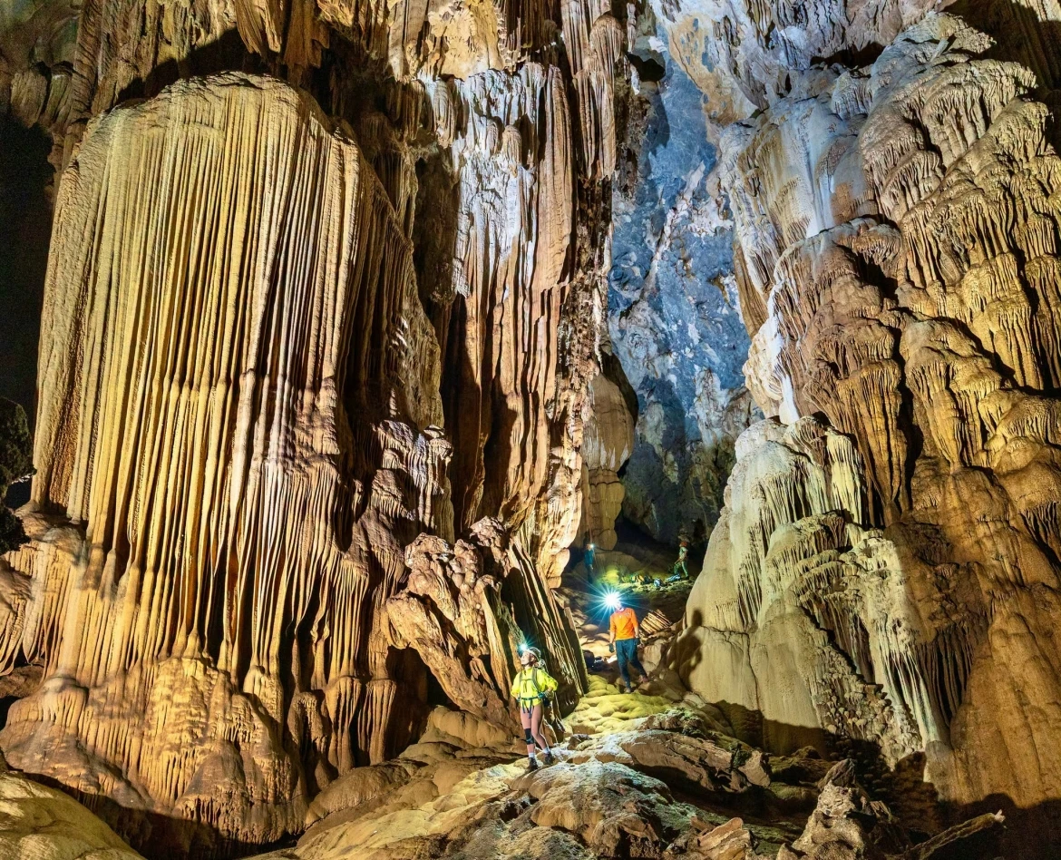  Hình 1: Hang động có thạch nhũ (mở bài).  Nguồn: VOV, "New cave found in Vietnam's Phong Nha-Ke Bang reveals rare geological wonders" | 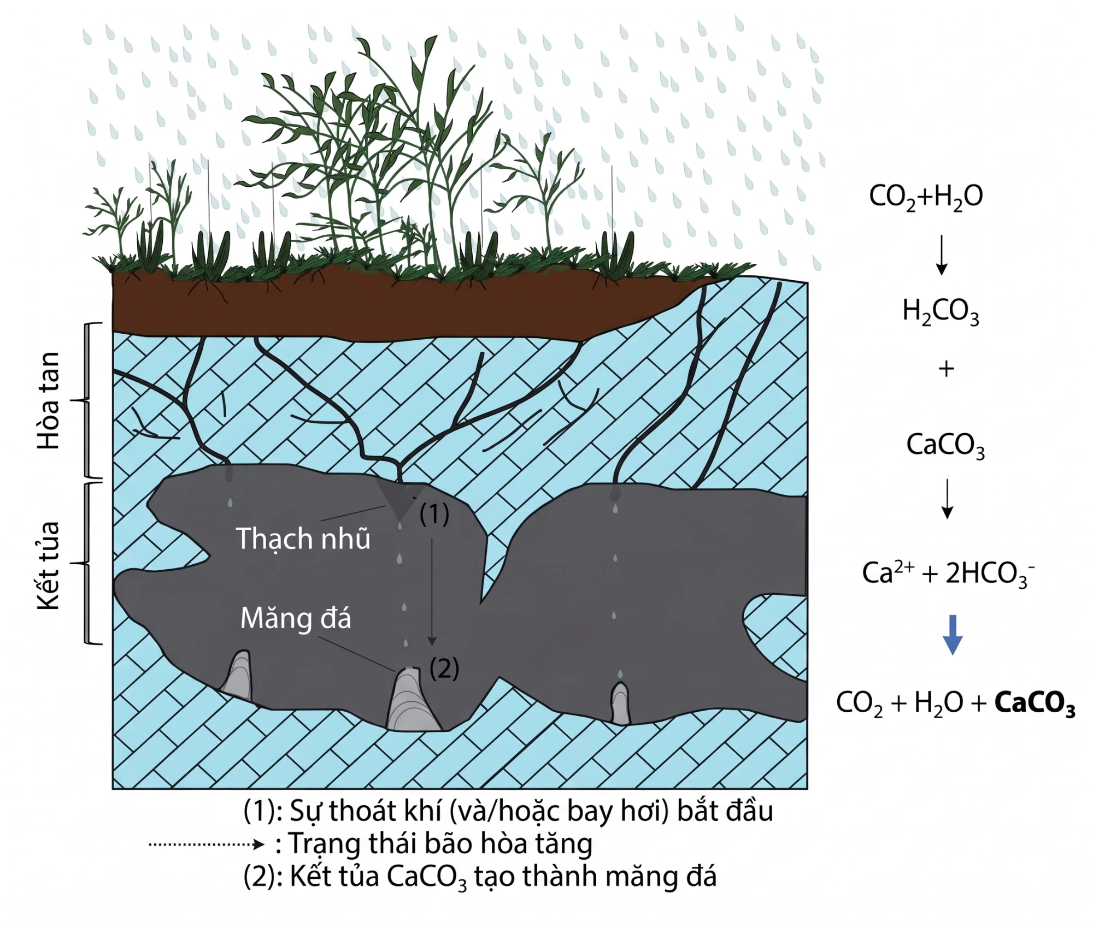  Hình 2: Thạch nhũ và măng đá, phản ứng thuận nghịch trong tự nhiên.  Nguồn: Voarintsoa, N. R. G., ResearchGate, Figure 7 (Việt hóa)
⇒ Đọc đề thấy "⇌", "không hoàn toàn", "dù kéo dài thời gian", "hiệu suất chỉ đạt" thì nghĩ ngay: phản ứng thuận nghịch, lúc cuối luôn còn cả chất đầu lẫn sản phẩm.
⇒ Đọc đề thấy cùng một hệ xuất phát từ hai phía (chỉ có chất đầu, hoặc chỉ có sản phẩm) thì nghĩ ngay: cùng điều kiện thì hai bình về cùng một trạng thái cuối.
Bẫy:
(a) Tưởng chờ đủ lâu thì phản ứng thuận nghịch sẽ dùng hết chất đầu.
(b) Tưởng hiệu suất thấp là do phản ứng chưa kịp xảy ra; thực ra hệ có thể đã cân bằng từ lâu.
Ngữ liệu lạ
Cho 3,0 mol khí HI vào một bình kín dung tích 10 L, giữ ở 445 °C. Sau 1 giờ, 1 ngày rồi 1 tuần, kết quả phân tích khí trong bình luôn giống nhau: 2,4 mol HI; 0,3 mol H₂ và 0,3 mol I₂.
Ở một bình kín khác cùng dung tích và cùng nhiệt độ, người ta cho 1,5 mol H₂ và 1,5 mol I₂, không có HI. Sau một thời gian, trong bình đo được 0,3 mol H₂.
Trong một thí nghiệm thứ ba, đốt cháy 1 mol CH₄ trong lượng O₂ dư. Sau phản ứng, trong bình không còn CH₄.
Câu hỏi:
(1) Viết phương trình hai phản ứng xảy ra đồng thời trong bình thứ nhất, rồi gộp lại thành một phương trình phản ứng thuận nghịch.
(2) Tính phần trăm số mol HI đã bị phân hủy trong bình thứ nhất.
(3) Vì sao chờ đến 1 tuần mà HI vẫn không phân hủy hết?
(4) Trong bình thứ hai, tính số mol I₂ và HI tại thời điểm đo được 0,3 mol H₂. So sánh thành phần khí này với bình thứ nhất và rút ra nhận xét.
(5) Phản ứng đốt cháy CH₄ khác phản ứng trong hai bình trên ở điểm nào?
PX2. Lượng chất đứng yên, phản ứng vẫn chạy
Lý thuyết: Lúc đầu chỉ có chất đầu nên v(thuận) lớn, v(nghịch) bằng 0. Theo thời gian chất đầu giảm nên v(thuận) giảm, sản phẩm tăng nên v(nghịch) tăng. Khi v(thuận) = v(nghịch), lượng mỗi chất không còn đổi: hệ đạt trạng thái cân bằng. Cân bằng hóa học là cân bằng động: hai chiều vẫn chạy, chỉ là chạy với tốc độ bằng nhau.
VD: Bể nước có vòi chảy vào và vòi chảy ra cùng lưu lượng: mực nước đứng yên nhưng nước trong bể liên tục được thay. Khác với bập bênh hai bạn ngồi cân nhau: mọi thứ đứng yên thật sự (cân bằng tĩnh).
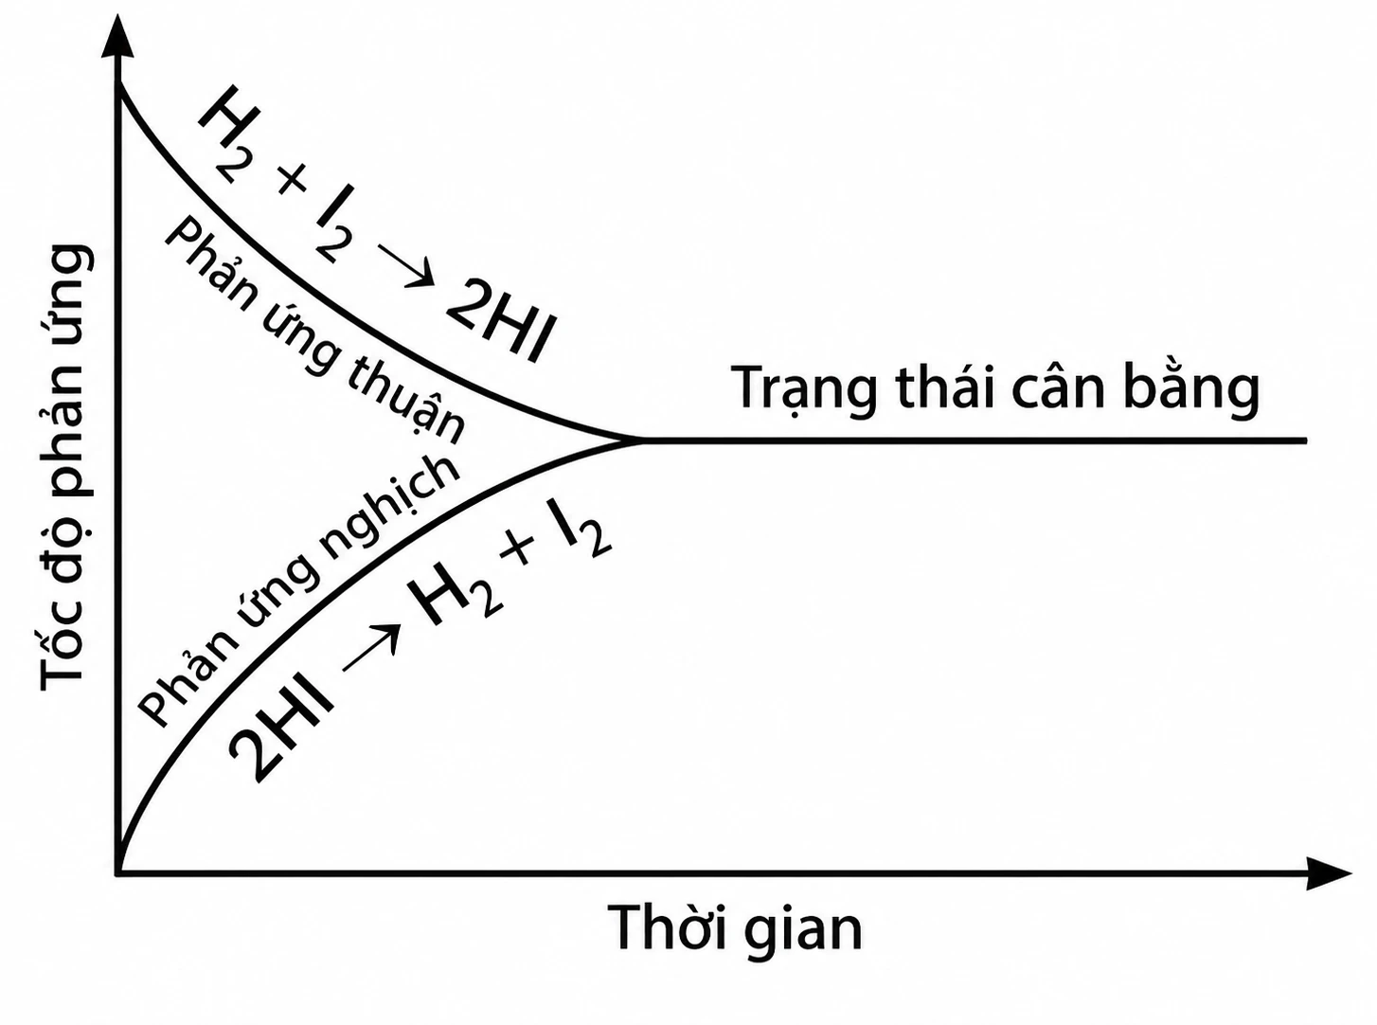  Hình 3: Tốc độ phản ứng thuận và nghịch theo thời gian.  Nguồn: SGK Hóa học 11, KNTT | 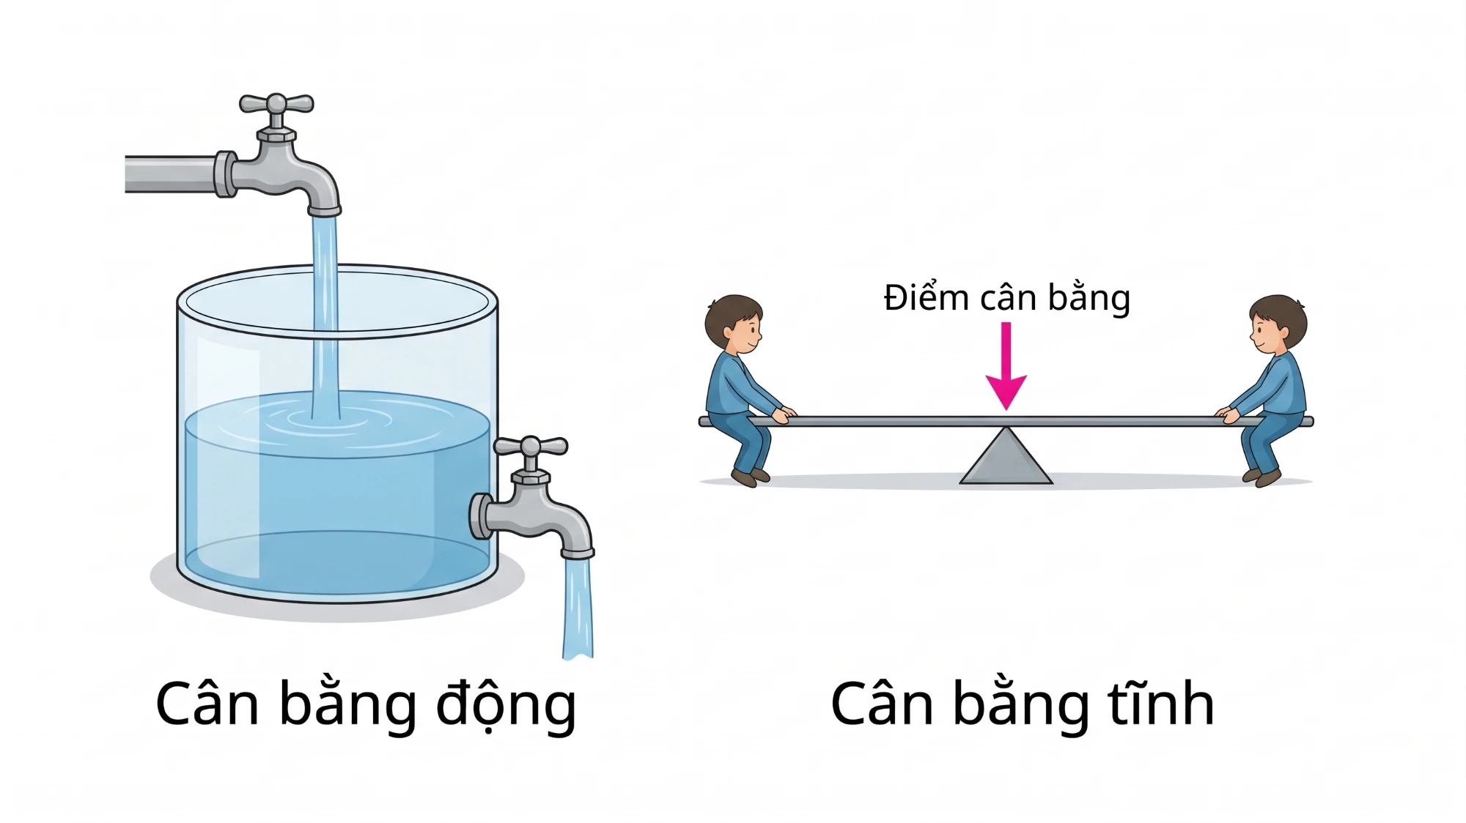  Hình 4: Cân bằng động (vòi nước) và cân bằng tĩnh (bập bênh).  Nguồn: tham khảo Lmbroomfield, "Equilibria (IB or A level chemistry)", tes.com
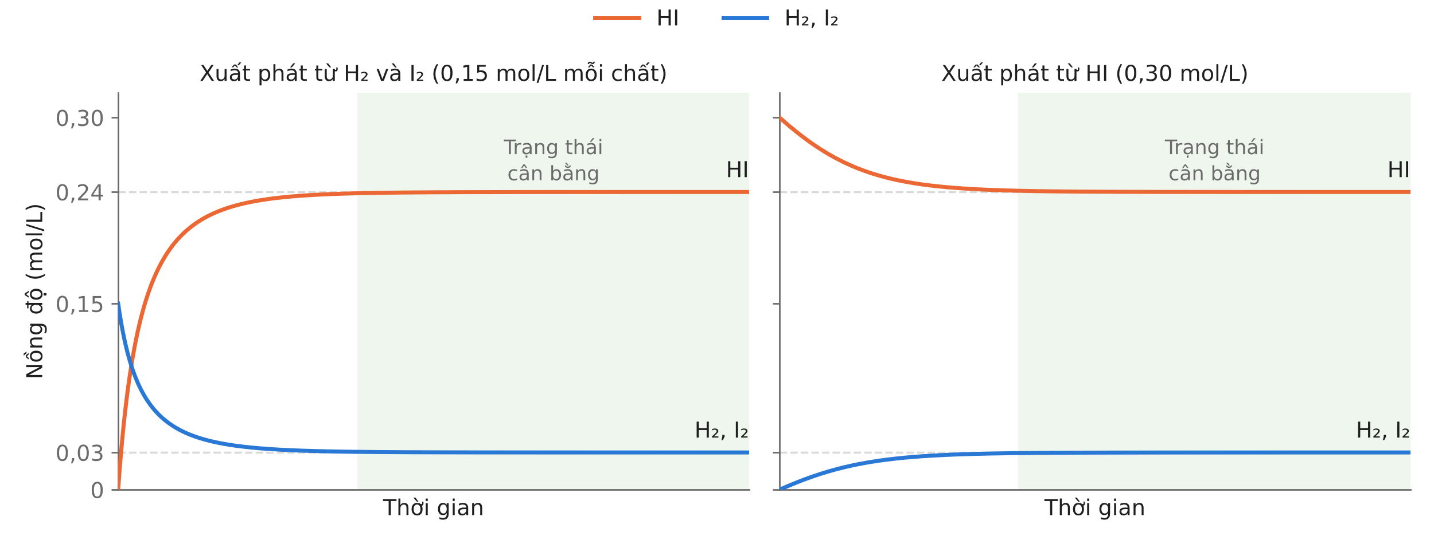
Hình 5: Đồ thị nồng độ đi tới cân bằng từ hai phía.
Nguồn: tham khảo SCH 4U, Unit 5 Chemical Equilibrium
⇒ Đọc đề thấy "số mol (nồng độ) không đổi theo thời gian" thì nghĩ ngay: hệ đã cân bằng, nhưng hai chiều vẫn đang chạy với tốc độ bằng nhau.
⇒ Đọc đề thấy "đánh dấu đồng vị", "thay bằng nguyên tử nặng" thì nghĩ ngay: đề đang kiểm tra cân bằng động; nguyên tử đánh dấu sẽ lan sang cả chất đầu lẫn sản phẩm.
Bẫy:
(a) Nhầm "nồng độ không đổi" thành "phản ứng đã dừng".
(b) Nhầm "cân bằng" thành "nồng độ chất đầu bằng nồng độ sản phẩm".
Ngữ liệu lạ
Cho 1,00 mol N₂ và 3,00 mol H₂ vào bình kín dung tích 1 L có xúc tác, giữ ở nhiệt độ không đổi. Số mol các chất được đo định kì và ghi trong Bảng 1.1.
Bảng 1.1: Số mol các chất trong bình theo thời gian.
Thời gian (phút) | 0 | 10 | 20 | 30 | 40 | 50
Số mol N₂ | 1,00 | 0,80 | 0,68 | 0,62 | 0,60 | 0,60
Số mol H₂ | 3,00 | 2,40 | 2,04 | 1,86 | 1,80 | 1,80
Số mol NH₃ | 0 | 0,40 | 0,64 | 0,76 | 0,80 | 0,80

Ở phút thứ 50, người ta rút toàn bộ H₂ ra và thay bằng đúng 1,80 mol D₂ (D là đồng vị nặng của hydrogen, tính chất hóa học gần như giống hệt H). Một thời gian sau, tổng số mol N₂, khí hydrogen và ammonia vẫn là 0,60 mol, 1,80 mol và 0,80 mol, nhưng trong bình xuất hiện các phân tử NH₂D, NHD₂, ND₃ và cả khí HD.
Câu hỏi:
(1) Viết phương trình phản ứng. Từ phút thứ mấy hệ bắt đầu ở trạng thái cân bằng? Dựa vào đâu?
(2) Tính tốc độ tăng số mol NH₃ trung bình (mol/phút) trong khoảng 0 đến 10 phút và trong khoảng 30 đến 40 phút. Giải thích vì sao hai giá trị chênh nhau nhiều như vậy.
(3) Bạn A cho rằng: "Từ phút 40, phản ứng đã dừng vì số mol không đổi". Thí nghiệm thay H₂ bằng D₂ ủng hộ hay bác bỏ ý kiến này? Giải thích.
(4) Mô tả dạng đồ thị v(thuận) và v(nghịch) theo thời gian từ phút 0 đến phút 50.
(5) Tại phút thứ 50, v(thuận) và v(nghịch) có bằng 0 không? So sánh hai tốc độ này.
PX3. Chất vào/ra trong Kc
Lý thuyết: Với phản ứng aA + bB ⇌ cC + dD, hằng số cân bằng Kc tính theo công thức dưới đây, dùng nồng độ mol/L lúc cân bằng: sản phẩm ở tử, chất đầu ở mẫu, hệ số tỉ lượng thành số mũ. Chất rắn không có mặt trong Kc. Kc chỉ phụ thuộc nhiệt độ và bản chất phản ứng.
Kc = [C]^{c}[D]^{d} / [A]ª[B]^{b}
VD: Lò nung vôi: CaCO₃(s) ⇌ CaO(s) + CO₂(g) có Kc = [CO₂]. Bỏ thêm bao nhiêu đá vôi vào bình kín thì nồng độ CO₂ lúc cân bằng vẫn như cũ, vì "độ đặc" của một cục đá vôi không đổi dù cục to hay nhỏ.
⇒ Đọc đề thấy phương trình có chất ghi (s) thì nghĩ ngay: bỏ chất đó khỏi Kc; lượng chất rắn (miễn là còn) không ảnh hưởng đến cân bằng.
⇒ Đọc đề thấy phương trình bị viết ngược chiều thì nghĩ ngay: Kc mới là nghịch đảo của Kc cũ.
Bẫy:
(a) Đưa chất rắn vào biểu thức Kc.
(b) Quên số mũ, hoặc nêu giá trị Kc mà không kèm phương trình cụ thể.
Ngữ liệu lạ
Cho bốn phản ứng thuận nghịch:
(a) 2SO₂(g) + O₂(g) ⇌ 2SO₃(g)
(b) CaCO₃(s) ⇌ CaO(s) + CO₂(g)
(c) C(s) + H₂O(g) ⇌ CO(g) + H₂(g)
(d) Fe₃O₄(s) + 4H₂(g) ⇌ 3Fe(s) + 4H₂O(g)
Ở 800 °C, phản ứng (b) có Kc ≈ 0,0025. Một chất rắn nguyên chất có khối lượng riêng xác định, nên số mol chất trong mỗi lít chất rắn là một hằng số, không phụ thuộc ta có nhiều hay ít chất rắn đó.
Trong công nghiệp, vôi sống được sản xuất trong lò nung vôi (Hình 6). Đá vôi đổ vào từ đỉnh lò, được nung nóng ở khoảng 900 °C đến 1000 °C; khí thải chứa CO₂ được quạt hút ra ngoài liên tục, vôi sống lấy ra ở đáy lò.
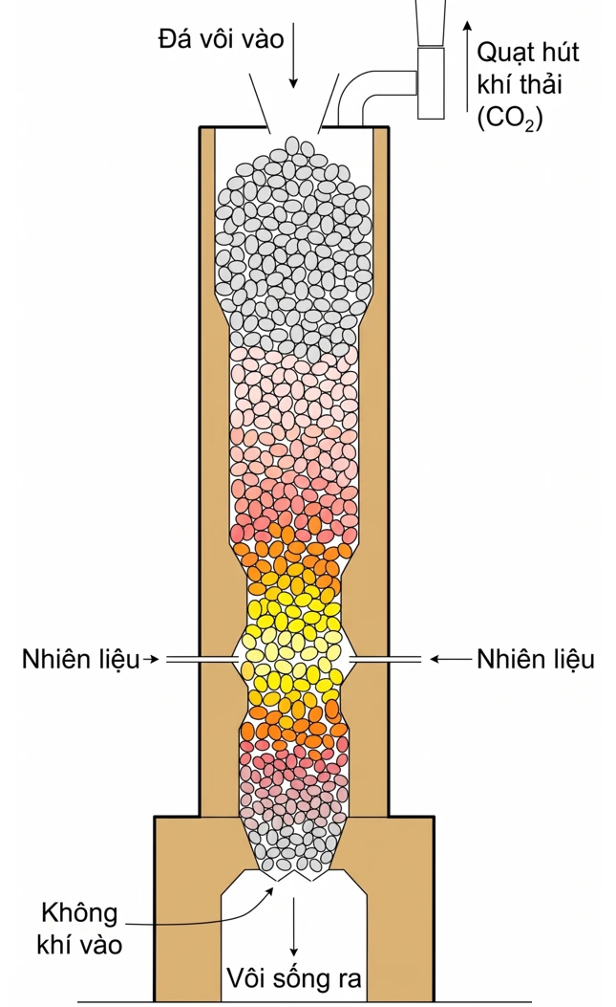
Hình 6: Lò nung vôi: quạt hút CO₂ để CaCO₃ phân hủy gần hết.
Nguồn: Wikipedia, "Lime kiln" (Việt hóa)
Câu hỏi:
(1) Viết biểu thức Kc của bốn phản ứng (a), (b), (c), (d).
(2) Dùng thông tin trong ngữ liệu, giải thích vì sao nồng độ chất rắn không được đưa vào biểu thức Kc.
(3) Một bình kín 10 L chứa một lượng lớn CaCO₃, giữ ở 800 °C đến khi cân bằng. Tính số mol CO₂ trong bình. Nếu ban đầu cho lượng CaCO₃ gấp đôi (vẫn dư) thì số mol CO₂ lúc cân bằng thay đổi thế nào?
(4) Trong lò nung vôi (Hình 6), CaCO₃ bị phân hủy gần hết thành vôi sống, còn trong bình kín ở ý (3) thì chỉ 0,025 mol CaCO₃ bị phân hủy. Dựa vào biểu thức Kc của phản ứng (b), giải thích vai trò của quạt hút.
(5) Ở một nhiệt độ, phản ứng (a) có Kc = K. Viết biểu thức Kc của phản ứng 2SO₃(g) ⇌ 2SO₂(g) + O₂(g) và tính giá trị theo K.
PX4. Tính Kc bằng bảng ICE
Lý thuyết: Bảng ICE gồm ba dòng: Ban đầu (Initial), Phản ứng (Change), Cân bằng (Equilibrium). Dòng phản ứng luôn theo đúng tỉ lệ hệ số: chất đầu trừ, sản phẩm cộng. Biết đủ nồng độ lúc cân bằng thì tính được Kc; biết Kc thì đặt ẩn x ở dòng phản ứng rồi giải phương trình.
VD: Bảng ICE giống sổ thu chi: dòng đầu là số tiền có sẵn, dòng giữa là các khoản thu, chi (luôn theo đúng tỉ lệ đã thỏa thuận), dòng cuối là số tiền còn lại.
⇒ Đọc đề cho lượng ban đầu và lượng một chất lúc cân bằng thì nghĩ ngay: lập ICE, suy ra các chất còn lại theo hệ số.
⇒ Đọc đề cho Kc và lượng ban đầu thì nghĩ ngay: đặt x ở dòng phản ứng, thay vào Kc, giải phương trình, chọn nghiệm làm mọi nồng độ đều dương.
Bẫy:
(a) Thay số mol vào Kc khi thể tích bình khác 1 L.
(b) Tưởng tăng lượng chất ban đầu thì Kc tăng theo.
(c) Tưởng Kc không đổi thì phần trăm chuyển hóa cũng không đổi.
Ngữ liệu lạ
Ở nhiệt độ T, khí PCl₅ phân hủy theo phản ứng thuận nghịch: PCl₅(g) ⇌ PCl₃(g) + Cl₂(g).
Thí nghiệm 1: cho 1,0 mol PCl₅ vào bình kín 2 L. Khi cân bằng, trong bình còn 0,5 mol PCl₅.
Thí nghiệm 2: cho 3,0 mol PCl₅ vào bình kín 2 L, cùng nhiệt độ T.
Ở nhiệt độ T′, phản ứng CO(g) + H₂O(g) ⇌ CO₂(g) + H₂(g) có Kc = 4.
Câu hỏi:
(1) Lập bảng ICE cho thí nghiệm 1 và tính Kc của phản ứng phân hủy PCl₅ ở nhiệt độ T.
(2) Bạn B cho rằng ở thí nghiệm 2, lượng PCl₅ gấp ba nên Kc cũng gấp ba. Tính nồng độ các chất lúc cân bằng ở thí nghiệm 2 và nhận xét ý kiến của bạn B.
(3) So sánh phần trăm PCl₅ bị phân hủy ở hai thí nghiệm. Kc không đổi, vậy vì sao phần trăm phân hủy lại khác nhau?
(4) Ở nhiệt độ T′, cho 1 mol CO và 1 mol H₂O vào bình kín 1 L. Tính phần trăm CO đã phản ứng khi cân bằng. Nếu thay bằng 1 mol CO và 3 mol H₂O thì phần trăm này bằng bao nhiêu (làm tròn đến hàng đơn vị)?
PX5. Kc cho biết đích đến, không cho biết tốc độ
Lý thuyết: Kc rất lớn: lúc cân bằng gần như chỉ còn sản phẩm, phản ứng gần như hoàn toàn theo chiều thuận. Kc rất nhỏ: lúc cân bằng gần như chỉ có chất đầu, phản ứng thuận hầu như không xảy ra. Kc cho biết đích đến, không cho biết đi nhanh hay chậm; tốc độ là chuyện của động học.
VD: Kc giống địa chỉ ghi trên vé: biết chắc sẽ đến đâu, nhưng không biết đi bằng xe đạp hay máy bay. Hỗn hợp H₂ và O₂ có Kc khổng lồ nhưng để nhiều năm không tạo ra nước; chỉ một tia lửa là phát nổ.
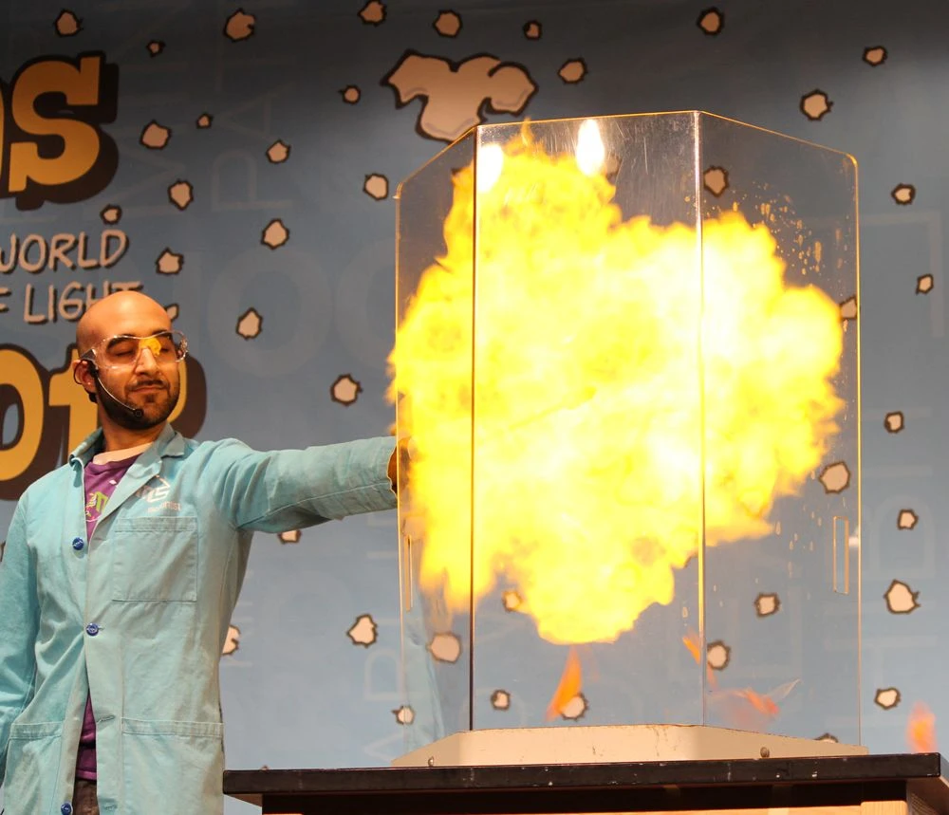  Hình 7: Nổ bóng H₂: Kc rất lớn nhưng cần tia lửa.  Nguồn: ThoughtCo, "Hydrogen Balloon Explosion" | 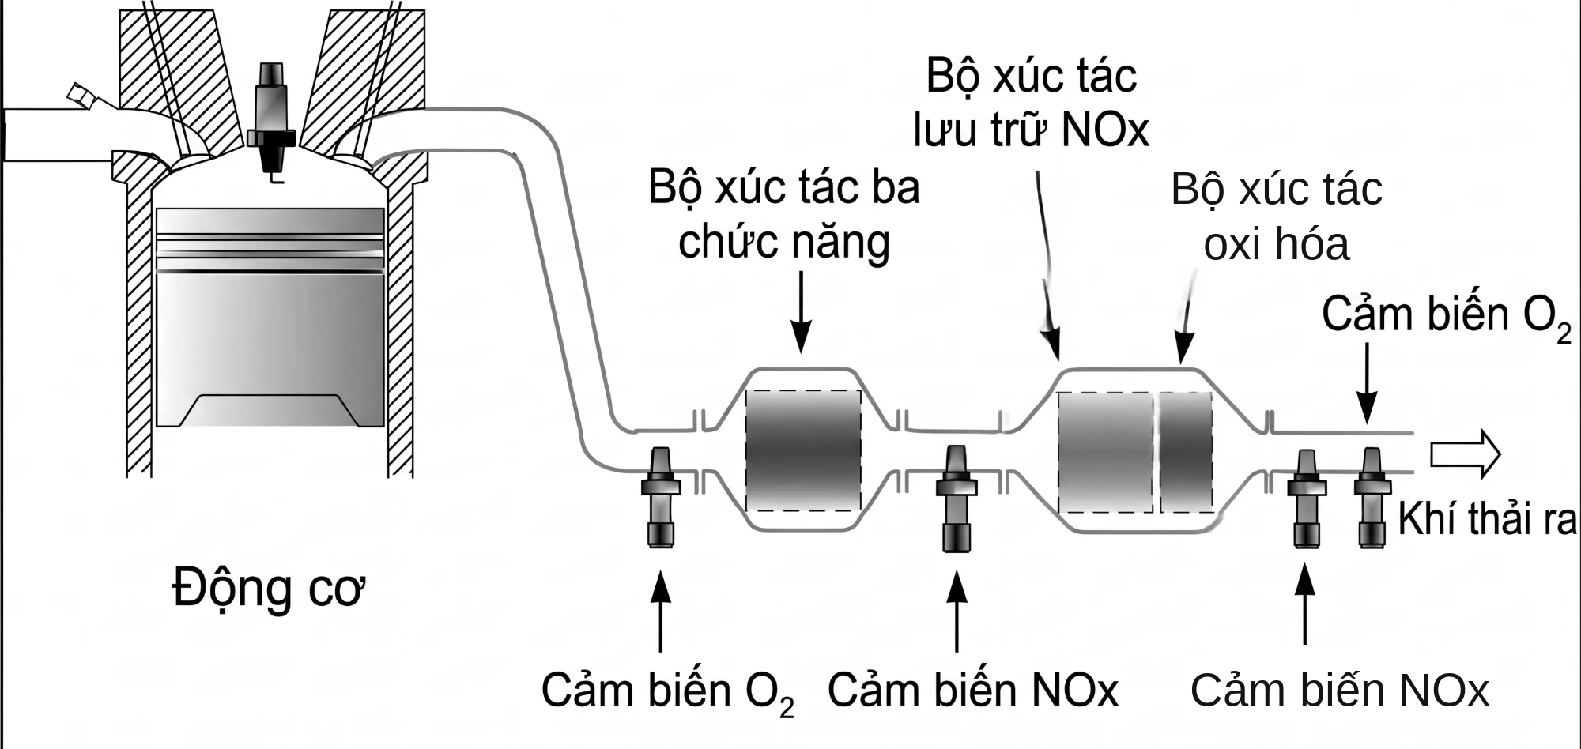  Hình 8: Bộ xúc tác trên đường ống xả ô tô.  Nguồn: DLR elib (Việt hóa)
⇒ Đọc đề thấy Kc cực lớn hoặc cực nhỏ thì nghĩ ngay: phản ứng gần như hoàn toàn hoặc hầu như không xảy ra lúc cân bằng, nhưng chưa nói gì về tốc độ.
⇒ Đọc đề thấy các giá trị Kc ở những nhiệt độ khác nhau thì nghĩ ngay: Kc phụ thuộc nhiệt độ, chỉ dùng đúng ở nhiệt độ ghi kèm.
Bẫy:
(a) Tưởng Kc lớn thì phản ứng xảy ra nhanh.
(b) Dùng giá trị Kc ở 25 °C cho một hệ ở nhiệt độ rất cao.
Ngữ liệu lạ
Bảng 1.2: Hằng số cân bằng của một số phản ứng.
Phản ứng | Nhiệt độ | Kc (xấp xỉ)
N₂(g) + O₂(g) ⇌ 2NO(g) | 25 °C | 4,5·10⁻³¹
2H₂(g) + O₂(g) ⇌ 2H₂O(g) | 25 °C | 10⁸¹
N₂O₄(g) ⇌ 2NO₂(g) | 25 °C | 4,6·10⁻³
H₂(g) + I₂(g) ⇌ 2HI(g) | 445 °C | 64

Không khí chứa khoảng 78% N₂ và 21% O₂ về thể tích. Hỗn hợp H₂ và O₂ để trong bình kín ở nhiệt độ phòng nhiều năm không thấy tạo ra nước; nhưng chỉ cần một tia lửa điện, hỗn hợp phát nổ và tạo thành nước. Khí NO thải ra từ động cơ ô tô tồn tại khá lâu trong khí quyển nếu không được xử lý bằng bộ chuyển đổi xúc tác.
Câu hỏi:
(1) Trong Bảng 1.2, phản ứng nào gần như xảy ra hoàn toàn theo chiều thuận, phản ứng nào hầu như không xảy ra theo chiều thuận ở nhiệt độ ghi trong bảng?
(2) Kc của phản ứng tạo nước rất lớn, nhưng hỗn hợp H₂ và O₂ để nhiều năm vẫn không tạo ra nước. Điều này có mâu thuẫn với Bảng 1.2 không? Giải thích.
(3) Không khí chứa rất nhiều N₂ và O₂. Theo Bảng 1.2, ở 25 °C không khí có tự tạo ra lượng NO đáng kể không? Vì sao động cơ ô tô vẫn thải ra NO?
(4) Tính Kc của phản ứng 2NO(g) ⇌ N₂(g) + O₂(g) ở 25 °C. Kết quả này có giải thích được vì sao NO tồn tại lâu trong khí quyển không?
PX6. So Q với Kc để biết chiều phản ứng
Lý thuyết: Q dùng đúng công thức của Kc nhưng thay vào nồng độ ở thời điểm bất kỳ, kể cả khi chưa cân bằng. Kc là giá trị riêng của Q lúc hệ cân bằng. Q thay đổi theo thời gian, Kc cố định ở mỗi nhiệt độ. Q < Kc thì hệ chạy chiều thuận; Q > Kc thì hệ chạy chiều nghịch; Q = Kc thì hệ đang cân bằng.
VD: Q giống nhiệt độ phòng lúc này, Kc giống nhiệt độ cài trên điều hòa: máy luôn chạy theo hướng kéo nhiệt độ phòng về đúng mức đã cài, và dừng khi hai số bằng nhau.
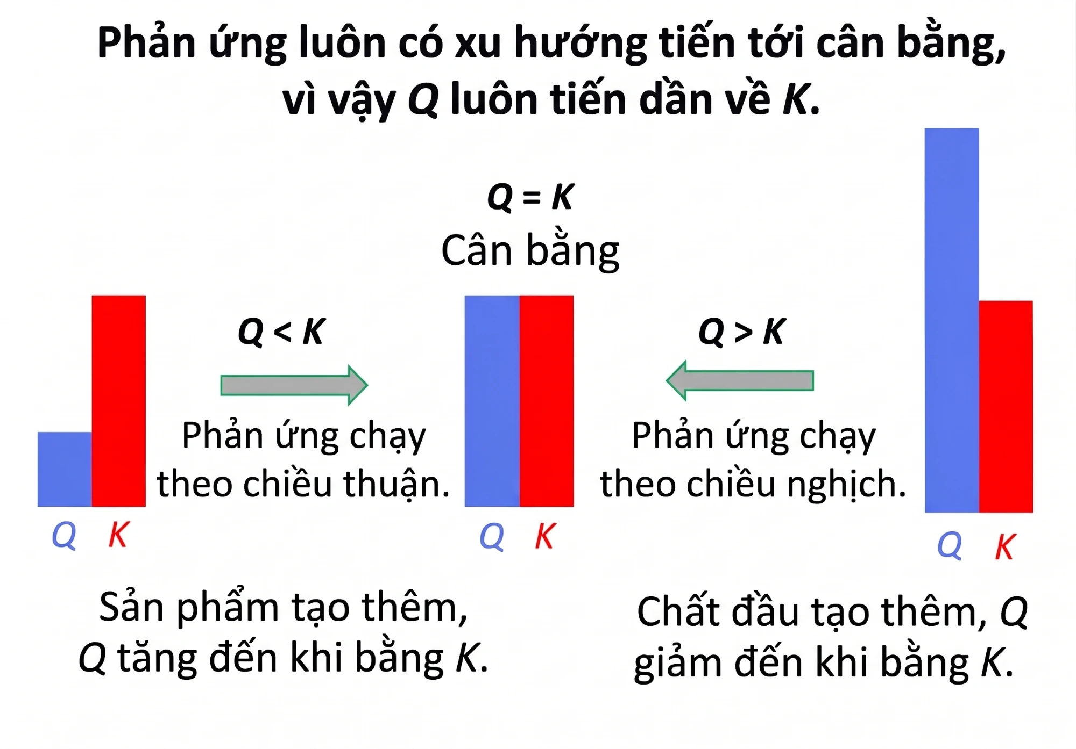
Hình 9: So sánh Q với K quyết định chiều phản ứng.
Nguồn: Chemistry Steps, "Reaction Quotient – Q" (Việt hóa)
⇒ Đọc đề cho nồng độ tại một thời điểm và hỏi "phản ứng sẽ chạy chiều nào" thì nghĩ ngay: tính Q rồi so với Kc.
⇒ Đọc đề thấy bình chỉ có chất đầu hoặc chỉ có sản phẩm thì nghĩ ngay: Q = 0 thì chạy thuận, Q lớn vô cùng thì chạy nghịch, không cần tính.
Bẫy:
(a) Nhầm chiều so sánh: Q nhỏ hơn Kc là chạy thuận, không phải chạy nghịch.
(b) Nhầm Q với Kc vì cùng công thức.
Ngữ liệu lạ
Ở 445 °C, phản ứng H₂(g) + I₂(g) ⇌ 2HI(g) có Kc = 64. Người ta chuẩn bị bốn bình kín, mỗi bình dung tích 1 L, cùng giữ ở 445 °C, với nồng độ các chất tại thời điểm bắt đầu quan sát như Bảng 1.3.
Bảng 1.3: Nồng độ các chất (mol/L) trong bốn bình tại thời điểm bắt đầu quan sát.
Bình | [H₂] | [I₂] | [HI]
X | 0,10 | 0,10 | 0,80
Y | 0,20 | 0,20 | 0,80
Z | 0,05 | 0,05 | 0,80
W | 0 | 0 | 1,00

Câu hỏi:
(1) Tính Q của các bình X, Y, Z.
(2) Trong ba bình X, Y, Z, bình nào đang cân bằng, bình nào phản ứng sẽ chạy theo chiều thuận, bình nào chạy theo chiều nghịch?
(3) Tính nồng độ các chất trong bình Y khi hệ đạt cân bằng.
(4) Bình W chỉ chứa HI. Tính Q và cho biết phản ứng trong bình W chạy theo chiều nào.
(5) Q và Kc được tính bằng cùng một công thức. Vậy hai đại lượng này khác nhau ở điểm nào?
Nguồn: Nguyễn Nghĩa Đô biên soạn

